信 息 学 院
考试试卷标准答案及评分表
班级 | 计071－7 |  |  | 课程名称及编号 | 离散数学  130900010
任课教师 | 张一飞，赵志滨，胡明涵 |  |  | 计划学时 | 88
实验学时 | 0 |  |  | 考试时间 | 2008年7月15日
考试方式 | 闭卷 |  |  | 开课学期 | 2007—2008年第2学期
试 卷 | □ 试卷A □ 试卷B  √
总分 | 100 | 卷面分数 | 80 | 平时成绩 | 20 | 实验成绩 | 0
第一大题 | 分数 |  | 10
第一大题 | 标准答案及  评分标准 |  | 标准答案：A D A B A B D C C B  评分标准：每题1分。
第二大题 | 分数 |  | 12
第二大题 | 标准答案及  评分标准 |  | 标准答案及评分标准：  1．8，16，4 （每空1分）  2．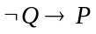 （1分）  3．(pqr)(pqr)(pqr) （2分）  4. （1）（4）（2分），（3）（1分）  5． { <a,a>,<b,b>,<c,c>,<a,c>,<a,b>, <c,b>} （2分）  6． n （1分）
第三大题 6分；第四大题 8分；第五大题16分；第六大题8分；第七大题10分；
第三大题至第七大题的标准答案及评分标准见附页。

注：如果内容太多填写不下，可加附页说明。
填表人： 张一飞 填表日期： 2008年9月5日
附页：
三．简答题（6分）
答案：不是。举反例即可。(2分)
例：取一特定论域 I 如下：[P(x,y)] I ="x<=y"，论域D=N(自然数集)则显然有
∀x ∃y P(x,y) ⬄T
∃y∀x P(x,y) ⬄F
故公式∀x ∃y P(x,y) →∃y ∀ x P(x,y)在I 中是矛盾式，所以不是有效推理。（4分）
四．逻辑推理（8分）
答案：
设 B(x)：x是鸟； T(x)：x是老虎；F(x)：x会飞
符号化：∀x(B(x)→F(x))，∀x(T(x) →F(x)) => ∀x(T(x)→B(x)) （3分）
推理：(1) ∀x(B(x) →F((x)) P
(2) ∀x(T(x) →F(x)) P
(3) B(a) →F(a) US (1) （1分）
(4) T(a) →F(a) US (2) （1分）
(5) F(a) →B(a) T (3) E （1分）
(6) T(a) →B(a) T (4)(5) I （1分）
(7) ∀x(T(x) →B(x)) UG (6) （1分）

五．证明题（16分）
答案：
(1) 证明：a∈G，因为H、K是G的子群，所以e∈H且e∈K。令h=k=e,则a=e*a*a=h*e*k,从而aRa。即R是自反的。（3分）
a,b∈G，若aRb，则存在 h∈H，k∈K, 使得b=h*a*k。因为H、K是G的子群，所以h-1∈H且k-1∈K。故a=h-1*a*k-1,从而bRa。即R是对称的。（3分）
a,b,c∈G，若aRb,bRc,则存在 h,g∈H，k,l∈K, 使得b=h*a*k，c=g*b*l。所以c=g*b*l=g*(h*a*k)*l=(g*h)*a*(k*l)。因为H、K是G的子群，所以g*h∈H且k*l∈K。从而aRc。即R是传递的。（3分）
综上所述，R是G上的等价关系。
(2) 证明：用反证法证明。
若HK{e}。则HK是一个元素个数大于1的有限集。
先证HK也是G的子群，从而也是H和K的子群。
a,b HK,则a,b H且a,bK。因为H和K都 是G的子群，故 a·b,a⁻¹ H且a·b,a⁻¹ K。从而a·b HK,a⁻¹ HK。故HK是G的子群，从而也是H和K的子群。（4分）
由拉格朗日定理可知，|HK|是|H|和|K|的因子，这与已知矛盾。（2分）
六．证明题（8分）
证明：P(S)={Φ, {a},{b},{c},{a,b},{a,c},{b,c},{a,b,c}}
任取X，X1，X2P(S)，假设
(1) 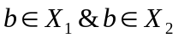 则 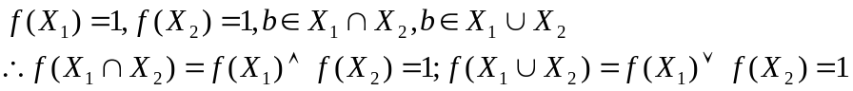（2分）
(2) 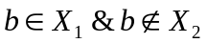则
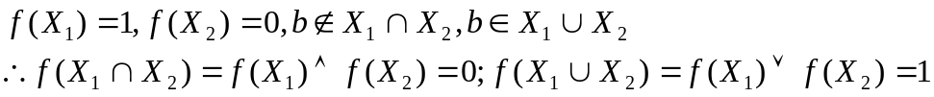
同理 若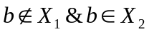 也有
（2分）
(3) 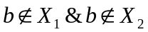则
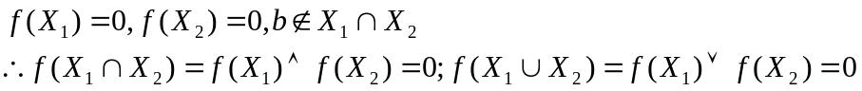 （2分）
(4)若 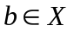则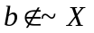 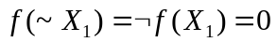
若 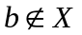则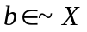 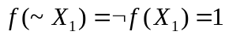 （2分）
综上所述对于影射f有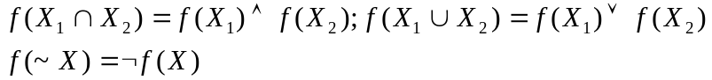 成立
f是U到V的同态映射。
七．问答题（18分）
1．（4分）
答：哈斯图（2分）
S2
S1
S0
S3
S4
S5
S6
S7

是分配格，不是有补格和布尔格。（2分）
2．（3分）
答：(3)是A的划分。（2分）它诱导的等价关系是{{1,2,7}², {3,5,10}²,{ 4,6,8}²,{9}²}。（2分）
3．（4分）
答：
画图略。（每图2分）
4．（3分）
答：9个 （3分，要求有计算过程，没有计算过程扣1分）
5．（4分）
V2
V1
V4
V3
答：P(A)=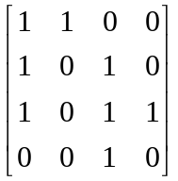 （2分）
长度为3的通路有38 条。(由P(A)³求出) （1分）
长度为4的回路有22条。(由P(A)⁴求出) （1分）

